Uživatelská příručka MS2014+

Pokyny k vyplnění Zprávy o realizaci projektu a Žádosti o platbu – zjednodušené projekty

Operační program
Praha – pól růstu

Platnost od: 30.10.2018
Verze: 1.0

Obsah
Uživatelská příručka MS2014+ 1
1. Základní informace 4
2. Postup vyplnění Zprávy o realizaci 4
2.1 Záložka Informace o zprávě 5
2.2 Záložka Realizace, provoz/údržba výstupu 6
2.3 Záložka Příjmy 6
2.4 Záložka Indikátory 6
2.4.1 Indikátory z ESF 8
2.5 Záložka Identifikace problémů 9
2.6 Záložka Horizontální principy 10
2.7 Záložka Čestné prohlášení 11
2.8 Záložka Dokumenty 11
2.9 Záložka Publicita 12
2.10 Záložka Aktivity 13
2.11 Záložka Jednotky aktivit ZP 14
2.12 Záložka Veřejná podpora 15
2.13 Záložka Žádost o platbu 15
2.14 Záložka Kontroly 17
2.15 Kontrola vyplnění zprávy o realizaci 17
2.16 Finalizace zprávy o realizaci 17
2.17 Podpis zprávy o realizaci 18
2.18 Vrácení Zprávy o realizaci k úpravě 18
3. Postup vyplnění Žádosti o platbu 19
3.1 Žádost o platbu na první zálohu 19
3.1.1 Záložka Identifikační údaje 19
3.1.2 Záložka Žádost o platbu 20
3.1.3 Záložka Požadované a schválené částky 20
3.1.4 Záložka Soupiska jednotek, Čestná prohlášení, Podpis žádosti o platbu 20
3.1.5 Záložka Dokumenty 21
3.2 Žádost o platbu (druhá a další) na vyúčtování zálohy 21
3.2.1 Záložka Identifikační údaje 22
3.2.2 Záložka Žádost o platbu 22
3.2.3 Záložka Souhrnná soupiska 23
3.2.4 Záložka Soupiska jednotek 24
3.2.5 Záložka Soupiska příjmů 25
3.2.6 Záložka Čerpání rozpočtu na žádosti o platbu 26
3.2.7 Záložka Čestné prohlášení 26
3.2.8 Záložka Dokumenty 26
3.2.9 Kontrola vyplnění žádosti o platbu 27
3.2.10 Finalizace žádosti o platbu 27
3.2.11 Podpis žádosti o platbu 27
3.3 Vrácení Žádosti o platbu k úpravě 27

Základní informace
Pokyny byly vytvořeny za účelem seznámení uživatele na straně příjemce s vyplněním, finalizací a podáním Zprávy o realizaci a Žádosti o platbu ve fázi realizace zjednodušených projektů.

Pro korektní práci na formuláři Zprávy o realizaci a Žádost o platbu je nutné dodržet HW a SW požadavky, které jsou uvedeny v IS KP14+.
Formulář Zprávy o realizaci a Žádost o platbu je podepisován prostřednictvím platného elektronického podpisu, podmínkou zpřístupnění záložky Zprávy o realizaci je plná fyzická realizace projektu.

Generování Zprávy o realizaci začíná datem uzavření smlouvy/podmínek a další zprávy se generují dle termínů finančního plánu až do ukončení fyzické realizace projektu. Poslední Zpráva o realizaci v pořadí je automaticky systémem označena jako Závěrečná zpráva o realizaci. Poslední Žádost o platbu v pořadí je automaticky systémem označena jako Závěrečná žádost o platbu.

Průběžnou/závěrečnou zprávu o realizaci projektu není možné podat před schválením prvního právního aktu.

Postup vyplnění Zprávy o realizaci
Uživatel se přihlásí na svůj uživatelský účet v IS KP14+ a zvolí modul Žadatel. Pro tvorbu nové zprávy o realizaci je nutné kliknout na příslušný projekt a dále na pole s názvem „Zprávy o realizaci“ v ovládacím panelu. Klikněte na pole „Založit novou Zprávu/Informaci“. V případě další zprávy o realizaci se musí při každé nové zprávě kliknout na pole „Založit novou Zprávu/Informaci“ v hlavním menu.
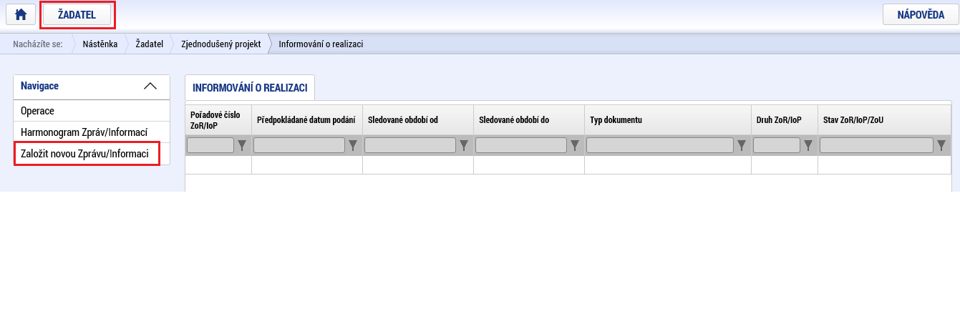
POZOR:
V případě, že předchozí zpráva o realizaci není ve stavu „Schválena ŘO z hlediska obsahové kvality“, lze navazující zprávu o realizaci založit, ale nebude možné ji finalizovat, protože nebudou všechny záložky dostupné k editaci. Jakmile bude předchozí zpráva o realizaci ve stavu „Schválena ŘO z hlediska obsahové kvality“, budou zpřístupněny všechny relevantní záložky a příjemce po jejich vyplnění může provést finalizaci zprávy o realizaci a podat ji.

Stav založené zprávy o realizaci je „Rozpracovaná“.
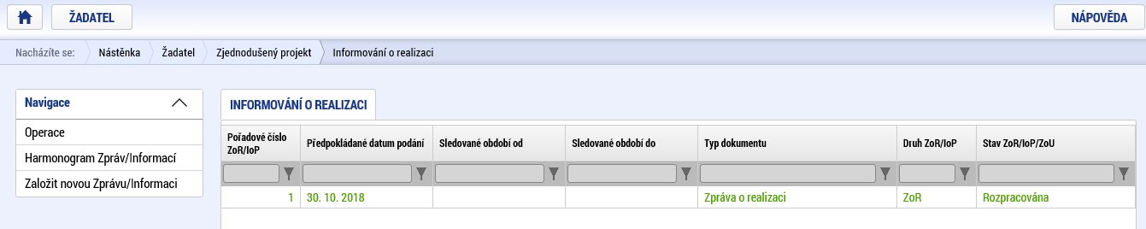

Uživateli se zobrazí záložky v části „Datové oblasti žádosti“. Formulář obsahuje žlutá povinná pole, šedá nepovinná a šedé automaticky načtené položky.

Po doplnění údajů na každé záložce záznam uložte tlačítkem „Uložit“.

V horní přehledové liště jsou k dispozici tato pole:
- Smazat – možnost smazat záznam má pouze uživatel s rolí Správce přístupu.
- Kontrola – stisknutím pole se na zprávě provede kontrola vyplnění všech povinných datových polí.
- Finalizace – stisknutím pole se na zprávě provede kontrola vyplnění všech povinných datových polí a současně se zpráva finalizuje.
- Tisk – stisknutím pole se exportuje Zpráva o realizaci do pdf formátu.

Záložka Informace o zprávě
Jedná se o základní informace, které jednotlivou zprávu o realizaci identifikují. Automaticky je doplněno identifikační číslo zprávy, typ zprávy, pořadové číslo zprávy, verze, stav, datum založení a finalizace zprávy o realizaci.

Sledované období od – vyplňte skutečné datum zahájení období projektu, za které je podávána zpráva o realizaci. U první Zprávy o realizaci vyplňte datum vydání Právního aktu/Skutečné zahájení realizace projektu, podle toho, co nastalo dříve. V dalších Zprávách o realizaci se data řídí délkou sledovaného období definovaného v Pravidlech pro příjemce a žadatele.

Sledované období do – vyplňte skutečné datum ukončení období projektu, za které je podávána zpráva o realizaci. U první Zprávy o realizaci uveďte datum sledovaného období definované v Pravidlech pro příjemce a žadatele, přičemž pro výpočet je směrodatné Datum vydání Právního aktu/Skutečné zahájení realizace projektu, podle toho, co nastalo dříve.

Skutečné datum zahájení – vyplňte skutečné datum zahájení projektu, určené v souladu s textem příslušné výzvy.

Skutečné datum ukončení – v případě, že se jedná o poslední závěrečnou zprávu o realizaci, vyplňte skutečné datum ukončení projektu. Datum skutečného ukončení realizace projektu nesmí překročit datum uvedené ve Smlouvě o financování projektu.

Kontaktní údaje ve věci zprávy – vyplňte kontaktní údaje zhotovitele zprávy o realizaci (jméno, příjmení, e-mail).

Po vyplnění všech údajů uložte zmáčknutím tlačítka „Uložit“.
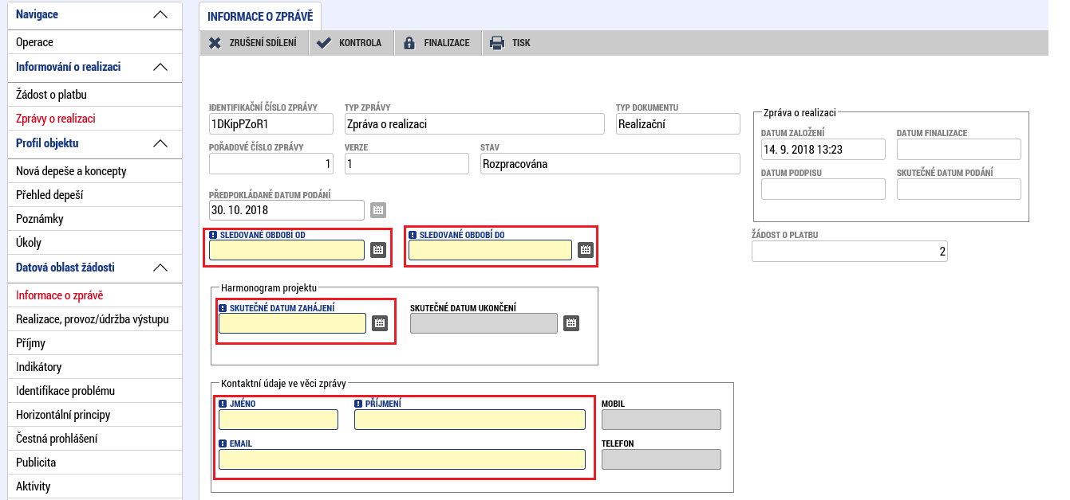

Záložka Realizace, provoz/údržba výstupu
Pole „Popis pokroku v realizaci za sledované období“ – uveďte informace o realizaci projektu v daném období, popište plnění dosavadního postupu prací na projektu. Přestože se jedná se o nepovinnou záložku s nepovinnými datovými poli, Řídicí orgán vyžaduje její vyplnění.
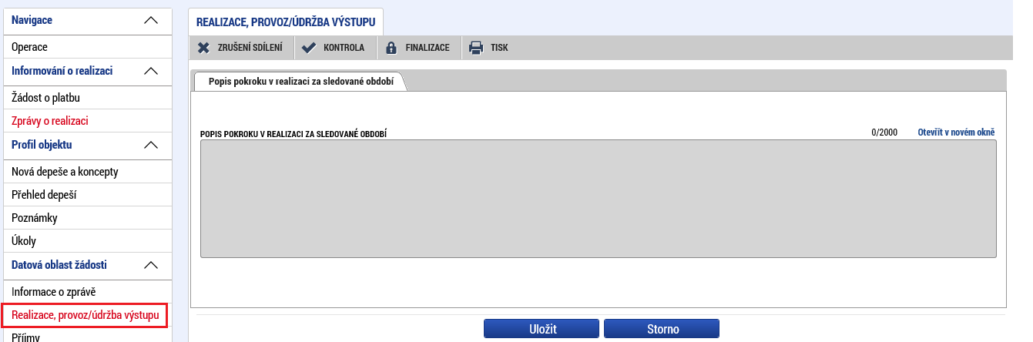

Záložka Příjmy
Záložku nevyplňujte.

Záložka Indikátory
Tato záložka podává informace o aktuálním plnění stanovených indikátorů projektu. Z MS2014+ se automaticky načtou data do pole „Název indikátoru“, včetně kódu, měrné jednotky, výchozí a cílové hodnoty indikátoru, ke které se příjemce zavázal. Vyberte indikátor, u kterého chcete vykázat změnu a stiskněte tlačítko „Vykázat změnu/přírůstek“. Indikátor se zobrazí v tabulce „Indikátory, u kterých je vykazována změna/přírůstek za aktuální monitorovací období“ neboli za danou etapu. V případě chybného výběru, je možné indikátor odstranit tlačítkem „Smazat záznam“.
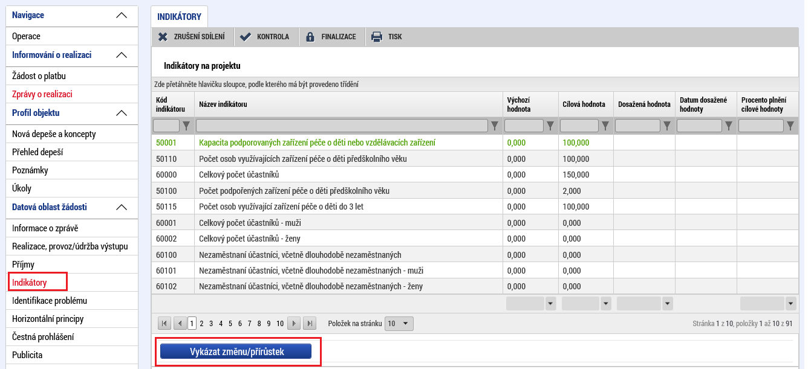

Na záložce je nutné vyplnit povinné pole „Přírůstková hodnota“, zde se vyplňuje skutečná hodnota indikátoru, které je dosaženo ke dni ukončení etapy nebo k poslednímu dni období, za které je podávána zpráva o realizaci. Pokud se jedná o přírůstek, je hodnota kladná, pokud se jedná o úbytek, je hodnota záporná. Do pole zadávejte pouze přírůstek za danou etapu, hodnotu, která byla vytvořena v dané etapě. Dosažená hodnota kumulativně se vypočte automaticky.
Následně je nutné vyplnit povinné pole „Datum přírůstkové hodnoty“. V tomto poli uveďte datum skutečného dosažení indikátoru, které nesmí být po datu uvedeném ve Smlouvě o financování projektu.
V případě, že je v rámci dané ZoR je vykazován přírůstek indikátoru, je rovněž povinností uvést údaje k indikátoru do pole „Komentář“. Popis by měl obsahovat především údaje o způsobu naplnění indikátoru.
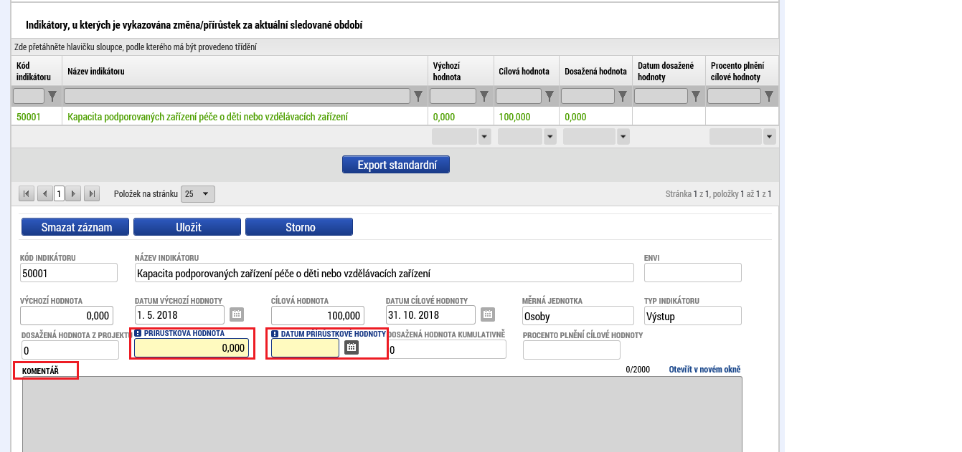
Poté, co jsou vyplněna veškerá relevantní data pro vykazovaný indikátor, stiskněte tlačítko „Uložit“. Systém automaticky dopočte hodnotu v poli „Dosažená hodnota kumulativně“ a „Procento plnění cílové hodnoty“.

Indikátory z ESF
Příjemci, kteří mají povinnost vykazovat indikátory prostřednictvím externí databáze IS ESF2014+, mají u konkrétních indikátorů možnost automatického načtení hodnot do pole „Přírůstková hodnota“ a „Datum přírůstkové hodnoty“.

Tomuto kroku ovšem předchází kontrola ze strany příjemce, zda v systému IS ESF 2014+:
• jsou vyplněny relevantní údaje o podpořených osobách,
• je k dispozici schválený seznam podpořených osob.
Po splnění těchto podmínek může příjemce v IS KP14+ spustit výpočet dosažených hodnot indikátorů.
Vyberte indikátor, u kterého chcete vykázat změnu a stiskněte tlačítko „Vykázat změnu/přírůstek“. Indikátor se zobrazí v tabulce „Indikátory, u kterých je vykazována změna/přírůstek za aktuální monitorovací období“ neboli za danou etapu. Do zprávy o realizaci projektu se dosažené hodnoty indikátorů (hodnoty do pole „Přírůstková hodnota“ a „Datum přírůstkové hodnoty“) přenesou z IS ESF 2014+ automaticky po dokončení výpočtu, a to přes tlačítko „Aktualizace z IS ESF“

U zjednodušených projektů se konkrétně jedná o indikátor 6 00 00 Počet účastníků.

Pokyny pro evidenci podpor účastníků v IS ESF 2014+ jsou uvedeny zde: http://penizeproprahu.cz/indikatory/pokyny-pro-evidenci-podpor-ucastniku-v-is-esf2014verze-2-0/
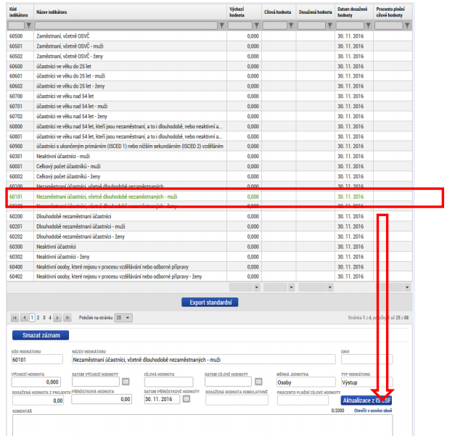

Jakmile je zpráva o realizaci projektu předložena ŘO ke kontrole, IS ESF2014+ automaticky zamkne možnost schvalovat seznam podpořených osob a otevře ji znovu až při případném vrácení zprávy o realizaci projektu k opravě nebo po jejím schválení/zamítnutí.
Po schválení zprávy o realizaci projektu se do IS ESF 2014+ zapíše datum schválení a uloží se schválené hodnoty indikátorů. Příjemce může dále editovat údaje o podpořených osobách pro následující zprávu o realizaci projektu.

Záložka Identifikace problémů
Uveďte problémy vzniklé za sledované období, jakým způsobem byly problémy odstraněny a pokud trvají, jaká byla přijata opatření k jejich odstranění. Případně popište problémy, které se již vyskytly v rámci minulých zpráv, ale nebylo vykázáno řešení problému. Přestože se jedná se o nepovinnou záložku s nepovinnými datovými poli, Řídicí orgán vyžaduje její vyplnění.
Příjemce založí záznam nového problému stiskem tlačítka „Nový záznam“.
Příjemce vyplní pole:
- Identifikace – uveďte stručný název problému,
- Popis – uveďte detailní popis vzniklého problému,
- Řešení – uveďte, jakým způsobem byl/bude problém vyřešen.
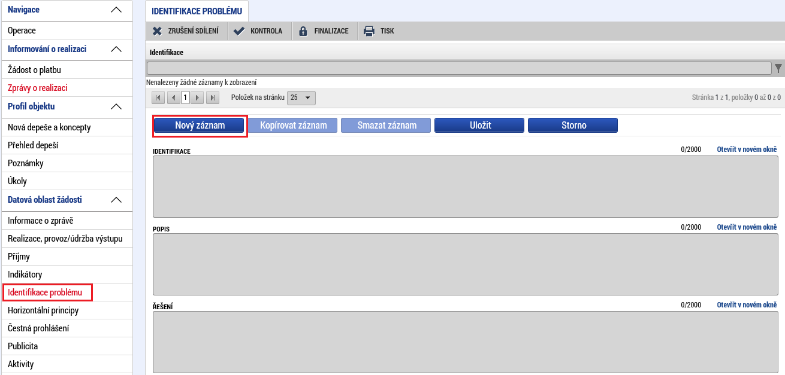
Poté, co jsou vyplněny veškeré relevantní informace k danému problému, stiskněte tlačítko „Uložit“.
V případě, že byl problém uveden omylem, označte požadovaný problém a stiskněte tlačítko „Smazat záznam“.
Pokud se vyskytují další obdobné problémy, můžete použít pro založení nového problému tlačítko „Kopírovat záznam“ a následně tlačítko „Uložit“. Tímto postupem dojde k vytvoření kopie problému uloženého pro tuto zprávu o realizaci a je možné tuto kopii upravovat.

Záložka Horizontální principy
V záložce Horizontální principy vyplňte plnění principů ve sledovaném období . Relevantní k vyplnění jsou ty principy, u kterých je prokazován cílený, nebo pozitivní vliv. Neutrální horizontální principy ve Zprávě o realizaci nezmiňujte.
U příslušného principu stiskněte tlačítko „Vykázat změnu/přírůstek“ a vyplňte povinné pole „Popis plnění principu“. Zvolené horizontální principy jsou zobrazeny v části „Horizontální principy, u kterých je vykazována změna/přírůstek za aktuální monitorovací období“.
Pro relevantní, zeleně zvýrazněný, horizontální princip v „Horizontální principy, u kterých je vykazována změna/přírůstek za aktuální monitorovací období“, vyplňte textové pole „Popis plnění cílů projektu“. Popis plnění uveďte ve vazbě na uskutečněné aktivity projektu. Stiskněte tlačítko „Uložit“. V případě, že pro konkrétní horizontální princip byla vykázána změna/přírůstek omylem, označte požadovaný horizontální princip a stiskněte tlačítko „Smazat záznam“.

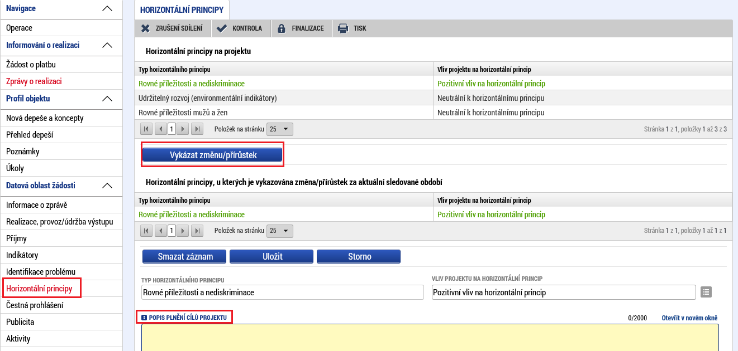

Záložka Čestné prohlášení
Záložka obsahuje automaticky načtená čestná prohlášení. Na záložce si přečtěte text povinného čestného prohlášení ke zprávě o realizaci a potvrďte pravdivost zatržením fajfkou v poli „Souhlasím s čestným prohlášením“. Stiskněte tlačítko „Uložit“.
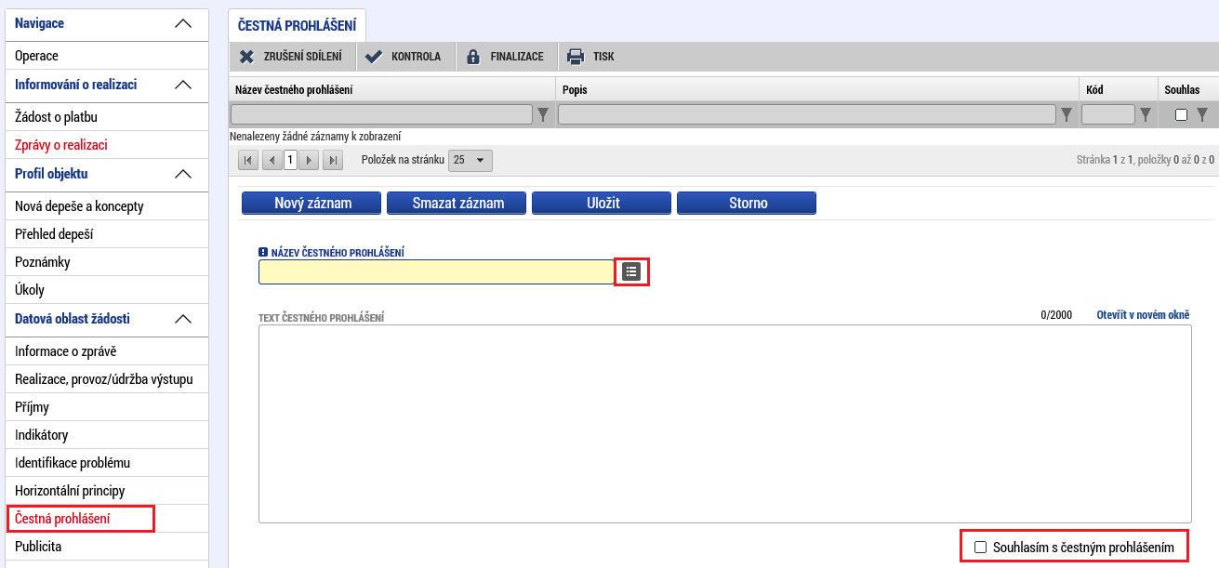

Záložka Dokumenty
Ve vrchní části této záložky naleznete sekci Dokumenty projektu, která obsahuje dokumenty vážící se k projektové žádosti. Do této části, prosím, již žádné dokumenty nepřikládejte.

Pro doložení relevantních příloh Zprávy o realizaci slouží část obrazovky Dokumenty, která je k nalezení ve spodní části

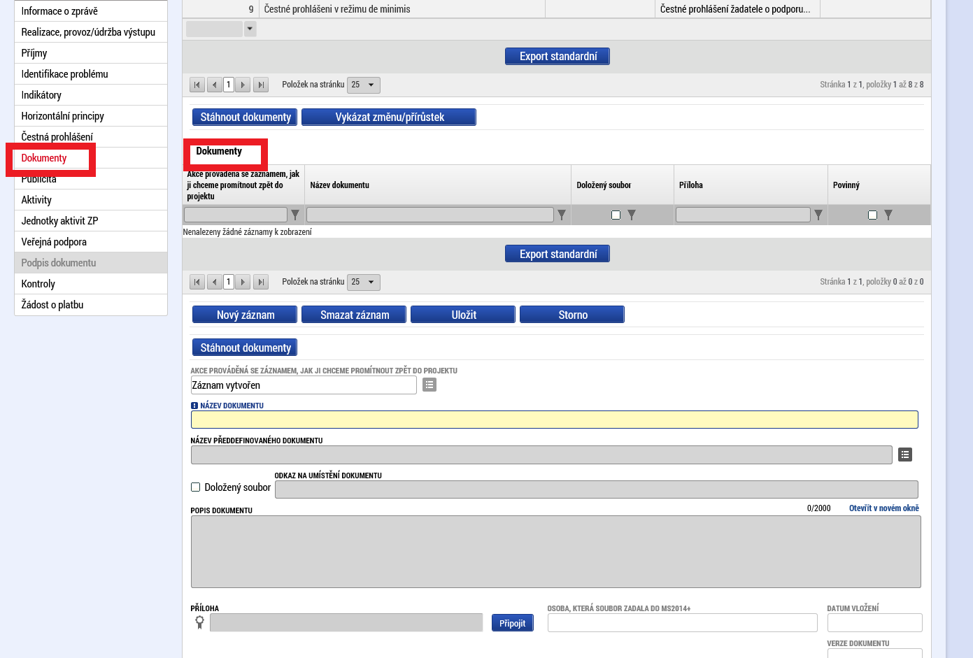
Zde se přes tlačítko „Nový záznam“ přidávají dokumenty, pomocí tlačítka „Připojit“ nahráváte soubory, které mají být součástí Zprávy o realizaci. Povinným atributem je název dokumentu.
Stisknutím tlačítka „Uložit“ se daná příloha uloží.

Záložka Publicita
Tato záložka informuje o postupném naplňování a dodržování publicity v rámci realizace projektu. V tabulce „Publicita na projektu“ vyberte příslušnou formu publicity a stiskněte tlačítku „Vykázat změnu/přírůstek. V poli „Plnění publicitní činnosti“ zvolte hodnotu ANO/PROZATÍM NE, podle toho, zda byla v předkládané zprávě o realizaci publicita naplněna. Podrobný popis naplňování publicity vyplňte do pole s názvem „Komentář“.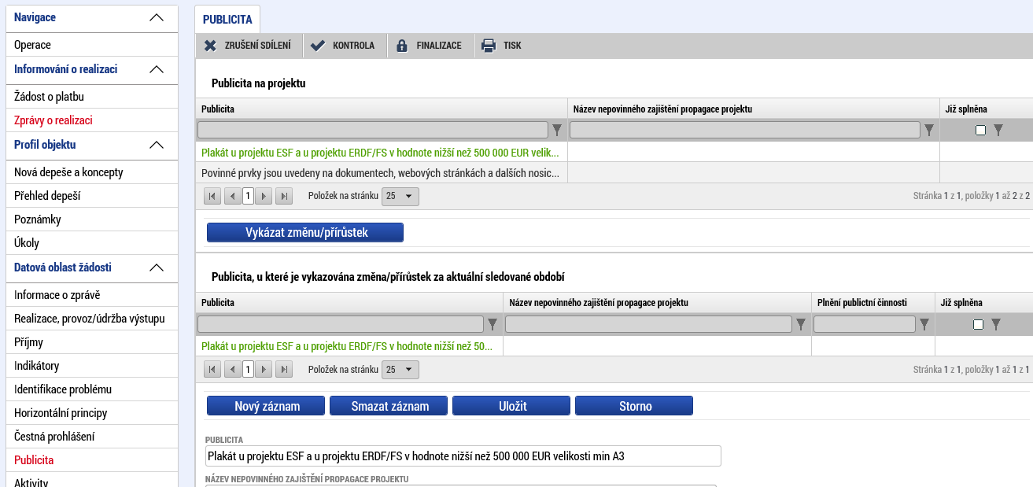

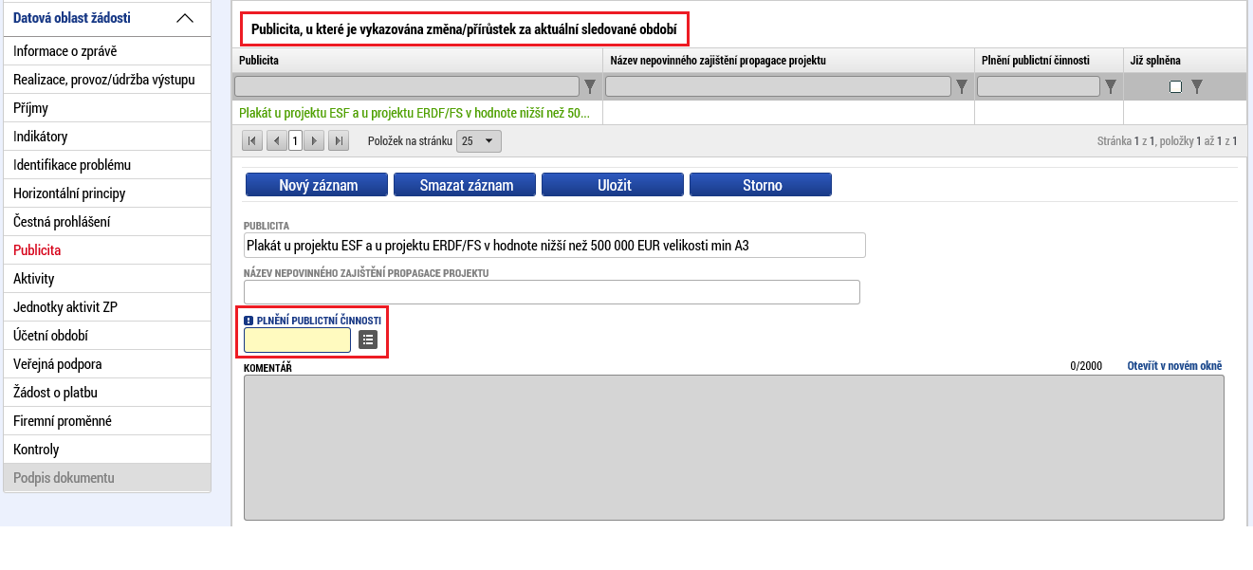
V případě povinného prvku publicity Plakát, jen vždy nutno uvést, kde je umístěn. Zároveň pokud prokazujete splnění Publicity na www stránkách organizace/projektu, je nutné uvést odkaz na tyto stránky.

Záložka Aktivity
Uveďte pokroky v realizaci aktivit. Vyberte příslušnou aktivitu a stiskněte tlačítko „Vykázat změnu/přírůstek“. Vybraný záznam se zobrazí v poli „Aktivity, u kterých je vykazována změna/přírůstek za aktuální sledované období“ a vyplňte stručným popisem aktivitu v textovém poli „Popis realizace aktivity“. Uveďte, zdali byla příslušná aktivita realizována, či nikoliv.
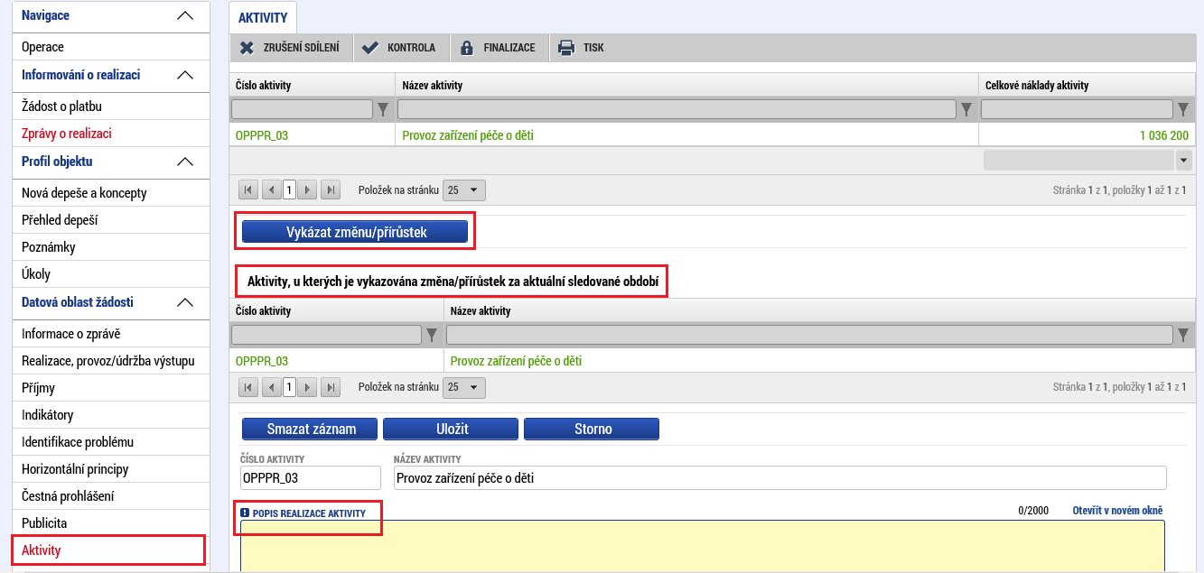

Záložka Jednotky aktivit ZP
Tato záložka slouží k finančnímu vyjádření zrealizovaných aktivit – přepočtu celkových nákladů na zrealizovaný počet jednotek v příslušné aktivitě.
Část „Aktivity, u kterých je vykazována změna/přírůstek za aktuální sledované období“ je načtena automaticky, dle záložky Aktivity. Automaticky je uvedeno číslo a název aktivity.
Automaticky je vyplněna část „Jednotkové náklady aktivit, u kterých je vykazována změna/přírůstek za aktuální sledované období“. Jedná se o přehled jednotek, nákladů na jednu jednotku, celkové náklady na daný počet jednotek.
Vyplňte pole „Dosažený počet jednotek v aktuální ZoR“. Po stisknutí tlačítka „Uložit“ se automaticky vyplní pole „Kumulativní počet dosažených jednotek (vč. této ZoR), „Zbývá k dosažení“, „Prokazované způsobilé výdaje za dosažené jednotky v aktuální ZoR“, „Prokazované způsobilé výdaje za dosažené jednotky kumulativně (vč. této ZoR)“, „Zbývá k čerpání v Kč“.
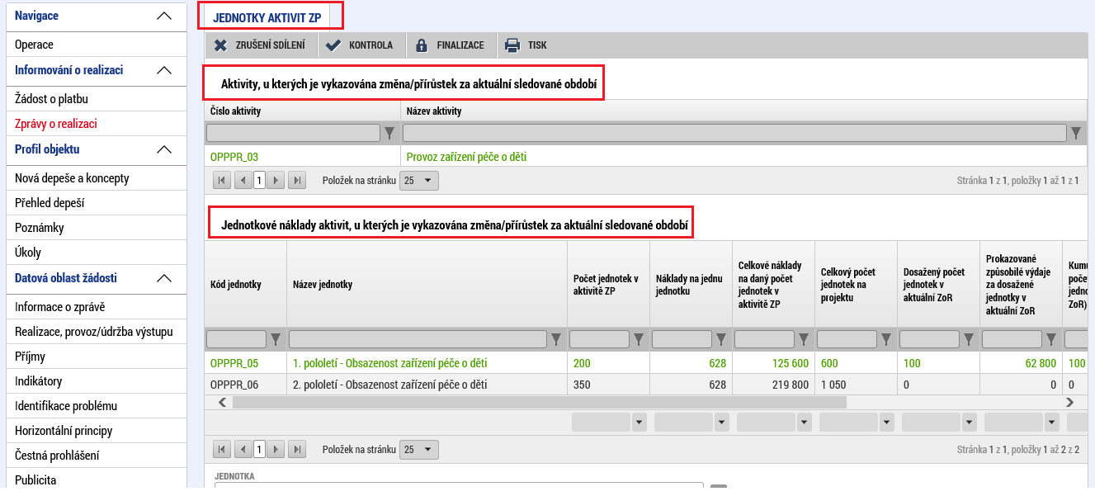

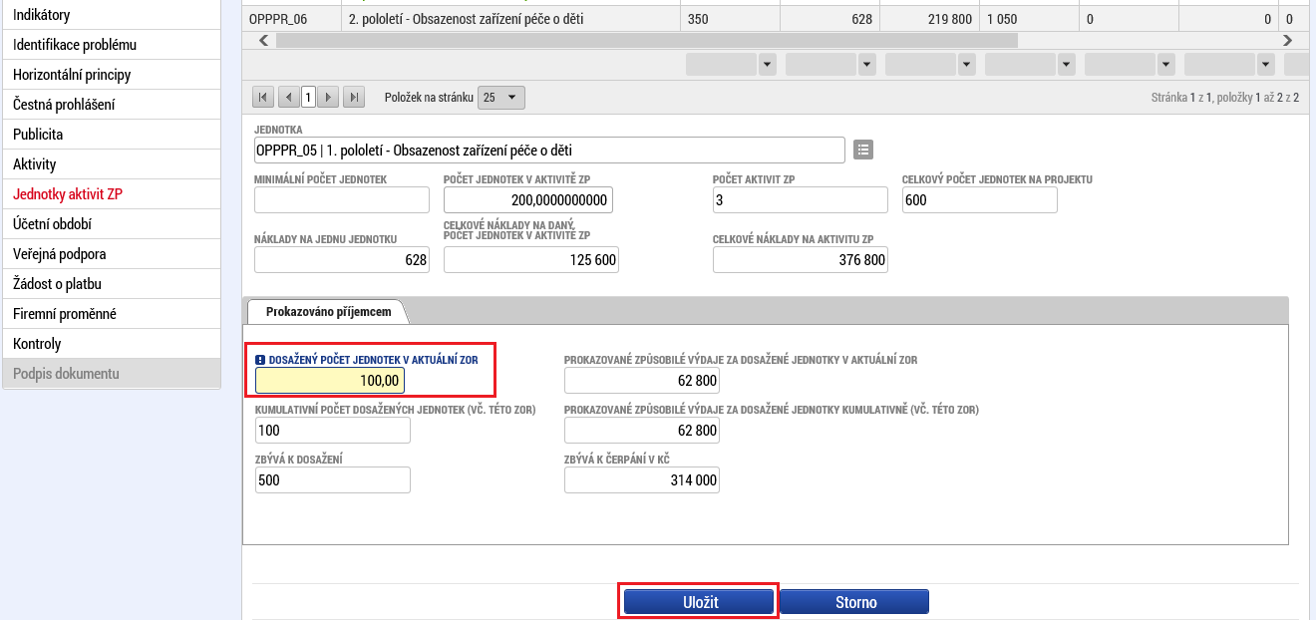

Záložka Veřejná podpora
Záložku nevyplňujte.

Záložka Žádost o platbu
V případě zjednodušených forem financování je jednoduchá soupiska jednotek aktivit, tedy žádost o platbu i součástí zprávy o realizaci.
Žádostí o platbu je míněno vyúčtování dosažných výstupů aktivit, které jsou předloženy v daném sledovaném období.
Stiskněte tlačítko „Vytvořit novou žádosti o platbu“. Tím dojde k načtení formuláře.
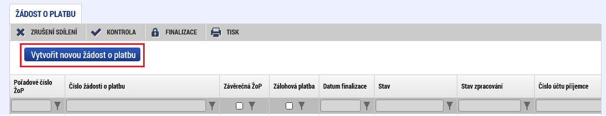
Záložka obsahuje informaci o vazbě na finanční plán.
V části „Identifikační údaje“ jsou automaticky načteny
- údaje o projektu (registrační číslo projektu, příjemce, název projektu)
- pořadové číslo žádosti o platbu – vždy načteno automaticky dle pořadí na Finančním plánu.

Pole Smaž žádost o platbu – v případě nutnosti smazat celou ZoR (např. vazba na neschválenou žádost o změnu, zkušební záznam zprávy, apod.) je nejdříve nutné stisknout toto pole a až poté je možné smazat ZoR přes tlačítko Smazat na horní liště obrazovky.
Smazat ZoR má možnost pouze uživatel s rolí Správce přístupů. Pokud nedojde k stisknutí tohoto pole na obrazovce Žádost o platbu před smazáním ZoR jako takové, na nové vygenerované ZoR bude figurovat pořád původní informace. Nedojde k aktualizaci dat.
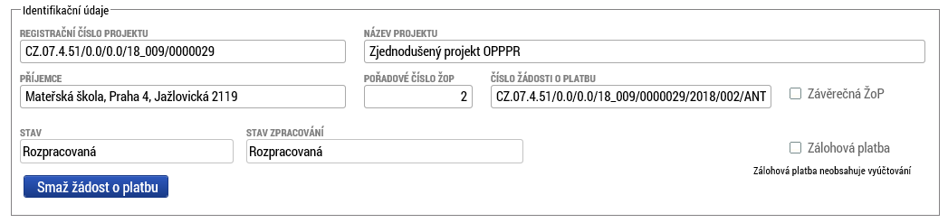

V části „Úvodní informace“ jsou automaticky načteny informace
- o typu žádosti o platbu – Ante,
- verze ŽoP,
- vazba na položku Finančního plánu
- datum podání žádosti o platbu.
Vyberte v poli „Název účtu příjemce“ název účtu. Automaticky se doplní číslo účtu.
Zdůvodnění platby je nepovinné pole, nevyplňujte.
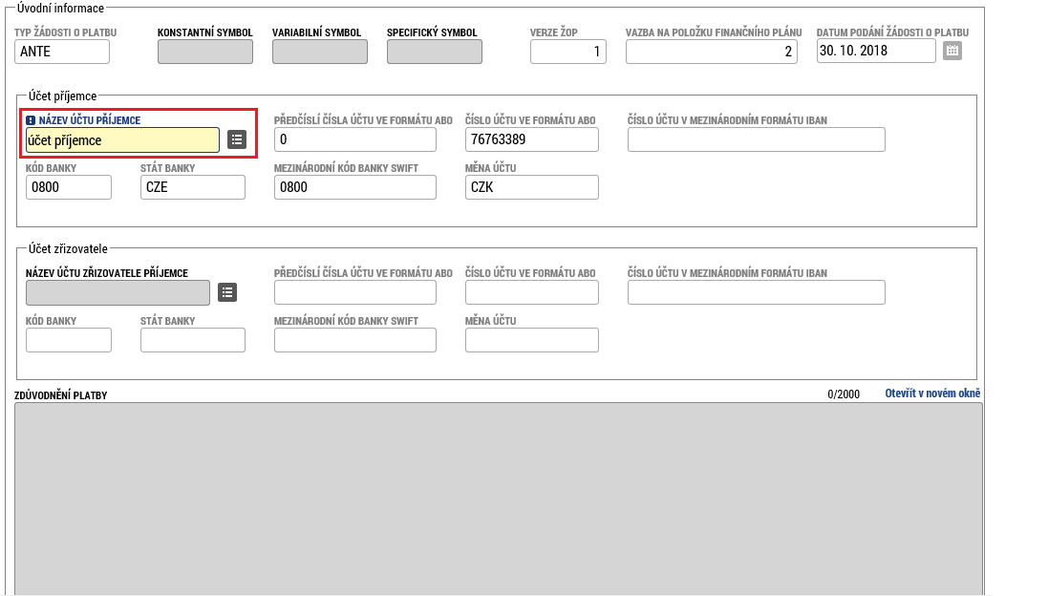

Stiskněte tlačítko „Naplnit data jednotek aktivit ZP“. Jednotlivá okénka se automaticky naplní. Stisknutím tlačítka „Uložit“ se vše uloží.
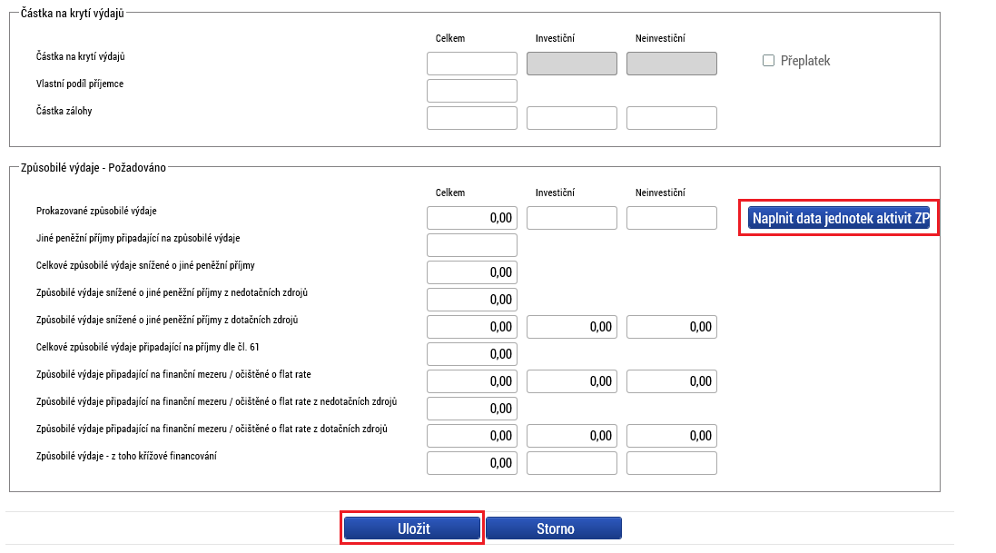
POZOR: Pokud dojde po prvním stisknutí Naplnit data Jednotek aktivit ZP k úpravě dat na záložce Jednotky aktivit ZP, je nutné opakovaně stisknou Naplnit data Jednotek aktivit ZP znova. Změna údajů ze záložky Jednotky aktivit ZP se neprovede sama a je nutné ji vyvolat opakovaným stisknutím daného pole.

Záložka Kontroly
Tuto záložku nevyplňujte. Pakliže byl projekt ve sledovaném období podroben kontrole, např. MF, NKÚ, Evropské komise apod., je nutné tuto skutečnost, včetně výsledku a auditní zprávy, vyplnit přímo v projektové žádosti, kde je rovněž záložka Kontroly.

Informace, že kontrola proběhla v rámci Zprávy o realizaci uveďte pouze textovou zmínkou v části Realizace, provoz/údržba výstupu.

Kontroly provedené Řídícím orgánem se do systému neuvádí.

Kontrola vyplnění zprávy o realizaci
Po vyplnění všech záložek týkajících se zprávy o realizaci můžete provést kontrolu údajů. Kontrola se spustí kliknutím na pole „Kontrola“.
Spuštěním tlačítka „Kontrola“ dojde ke kontrole vyplnění všech povinných polí ve zprávě o realizaci.
Kontrola bude automaticky spuštěna i před samotnou finalizací zprávy o realizaci.
Před finalizací zprávy o realizaci projektu musí být finalizována a podepsána Žádost o platbu.

Finalizace zprávy o realizaci
Pro finalizaci zprávy o realizaci stiskněte tlačítko „Finalizace“.

Podpis zprávy o realizaci
Záložka Podpis dokumentu je po celou dobu editace Zprávy o realizaci zašedlá. Generování finalizované Zprávy o realizaci probíhá na pozadí, příjemce obdrží informaci o vygenerování Zprávy o realizaci interní depeší. Poté je možné Zprávu o realizaci podepsat.
Finalizovanou zprávu lze také vrátit zpět pomocí pole „Storno finalizace“. Tento krok může provést pouze uživatel s rolí „Signatář“. Uvádí se také důvody storna.
Na záložce „Přístup k projektu“ na úvodní obrazovce detailu projektu jsou také uvedeni signatáři/signatář, kteří zprávu podepisují.
Podpis probíhá prostřednictvím elektronického podpisu stisknutím ikony Pečeť v části Soubor.
Následně je Zpráva o realizaci podaná na Řídicí orgán, který provádí její administraci, a příjemci je uzavřena pro editaci.

POZOR: Pokud zprávu o realizaci podepíšete, nelze v ní již provádět žádné změny. Po podepsání budou automaticky podány na ŘO.

Vrácení Zprávy o realizaci k úpravě
Řídící orgán může Zprávu o realizaci vrátit příjemci zpět k úpravě. Příjemce je o vrácení zprávy o realizaci projektu informován depeší – informace o provedení storna finalizace Zprávy o realizaci a přehled obrazovek, které byly vráceny k doplnění.
Zpráva o realizaci se automaticky vrátí do stavu Rozpracována.
Příjemce Zprávu o realizaci (příslušné obrazovky) doplní dle požadavku Řídícího orgánu.
Po dokončení úprav postupujte podle kap. 2.14, 2.15, 2.16.
Po podpisu je Zpráva o realizaci podána na Řídící orgán k další administraci.

Postup vyplnění Žádosti o platbu

Žádost o platbu na první zálohu
První žádost o platbu, na základě které dojde k poskytnutí první zálohy, zakládá Řídící orgán. Příjemce žádost o vyplacení první zálohy v IS KP14+ nevyplňuje. Žadatel tuto žádost vidí v IS KP14+ a je needitovatelná.
Uživatel se přihlásí na svůj uživatelský účet v IS KP14+ a zvolí modul Žadatel. Pro zobrazení první zálohové platby je nutné kliknout na příslušný projekt a dále na pole s názvem „Žádost o platbu“ v ovládacím panelu.
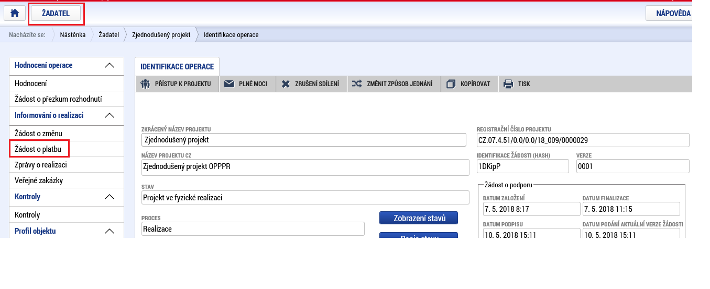
Na záložce „Výběr žádosti o platbu“ je založena žádost o platbu, která má ve sloupci „Pořadí ve finančním plánu“ číslo 1. Příjemce kliknutím na záznam otevře žádost o platbu. Tím se zobrazí detail žádosti o platbu.
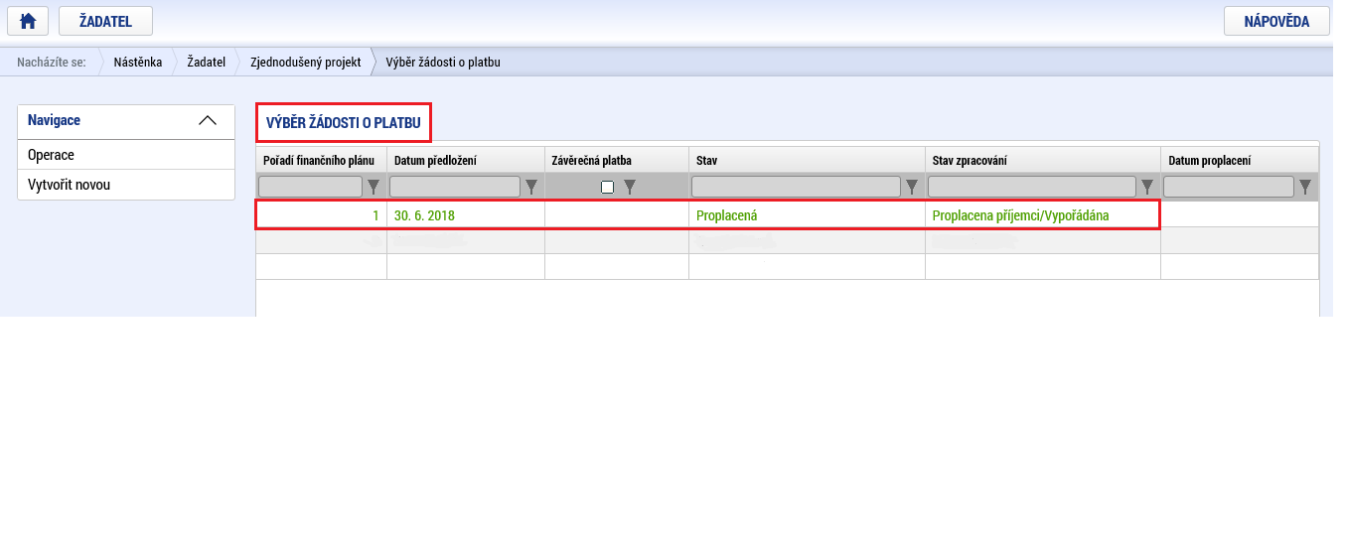

Záložka Identifikační údaje
V části „Identifikační údaje“ je zobrazeno registrační číslo projektu, název projektu, příjemce, pořadové číslo žádosti o platbu a číslo žádosti o platbu. Je označeno, že se jedná o zálohovou platbu.
V části „Úvodní informace“ je zobrazen typ žádosti o platbu (Ante) a účet příjemce.

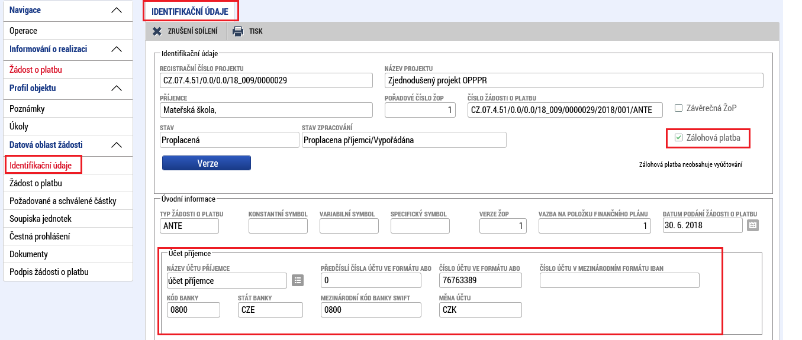

Záložka Žádost o platbu
Na záložce jsou zobrazeny finanční prostředky na krytí výdajů projektu, v rozdělení na vlastní podíl příjemce a částku zálohy. Výše zálohy je vypočítána podle Pravidel pro žadatele a příjemce.
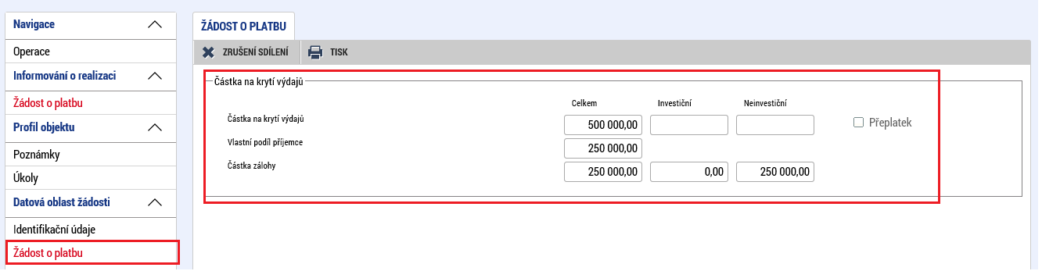

Záložka Požadované a schválené částky
Na záložce jsou zobrazeny finanční prostředky poskytnuté formou zálohy, v rozdělení na investice a neinvestice a celková částky na krytí výdajů, v rozdělení na investice a neinvestice.

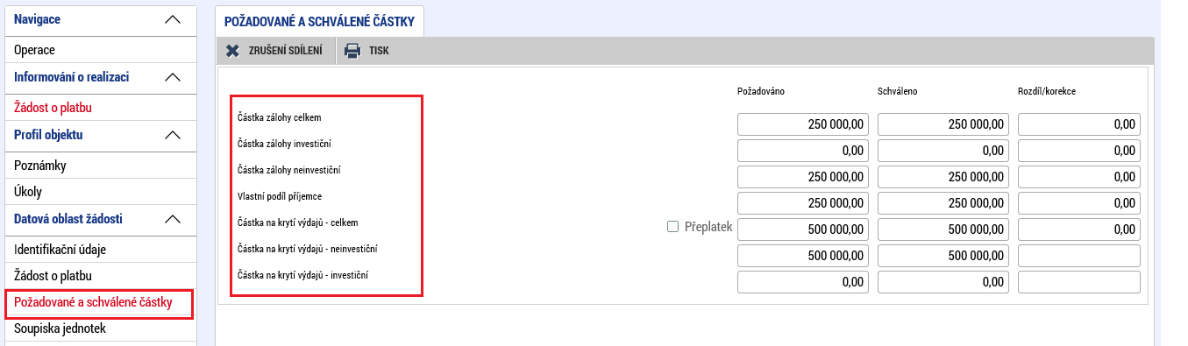

Záložka Soupiska jednotek, Čestná prohlášení, Podpis žádosti o platbu
Tyto záložky nejsou pro zálohovou platbu relevantní.

Záložka Dokumenty
Na záložku Dokumenty ukládají podepsané formuláře F1.
Do záložky Dokumenty v rámci Žádosti o platbu nevkládejte žádné přílohy. Všechny relevantní přílohy musí být přiloženy na záložce Dokumenty v rámci Zprávy o realizaci.
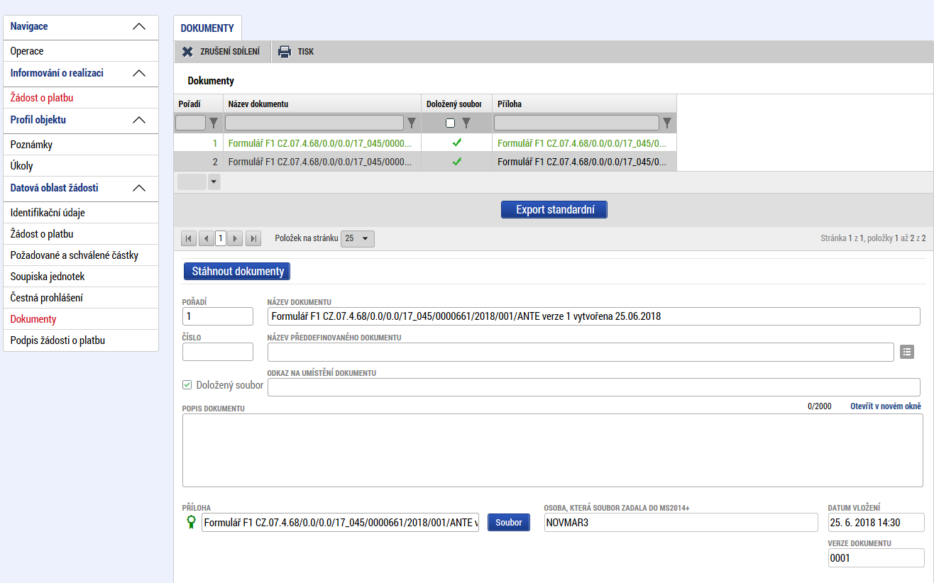

Žádost o platbu (druhá a další) na vyúčtování zálohy
Žádost o platbu na vyúčtování zálohy se podává společně se zprávou o realizaci projektu. Žádost o platbu musí být finalizována a podepsána před finalizací zprávy o realizaci projektu.
Uživatel se přihlásí na svůj uživatelský účet v IS KP14+ a zvolí modul Žadatel. Pro vyplnění žádosti o platbu je nutné kliknout na příslušný projekt a dále na pole s názvem „Žádost o platbu“ v ovládacím panelu.
Vzhledem ke skutečnosti, že již v rámci Zprávy o realizaci byla založena žádost o platbu (viz. 2.12 Záložka Žádost o platbu) naleznete zde vytvořenou žádost o platbu s pořadovým číslem 2 a vyšším (žádost o platbu č. 1 je zálohová platba po podepsání právního aktu). Takto vytvořená žádost o platbu obsahuje některé předvyplněné údaje uvedené dříve v ZoR. Dále uvádíme náročnější postup pro vytvoření zcela nové žádosti o platbu. Pro vytvořenou ŽoP v rámci ZoR platí stejná pravidla, jen již některá pole budou předvyplněná.

Pro založení žádosti o platbu na vyúčtování zálohy lze využít tlačítko „Vytvořit novou“. Tím se vytvoří nová žádost o platbu, v rámci které bude provedeno vyúčtování poskytnuté zálohy.

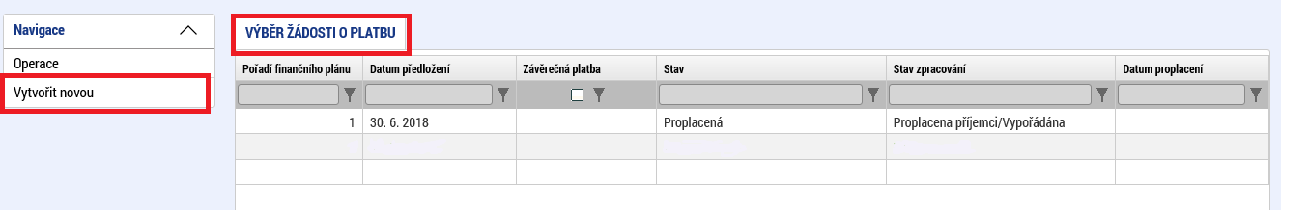

Příjemce kliknutím na záznam otevře žádost o platbu. Tím se zobrazí detail žádosti o platbu.

Záložka Identifikační údaje
V části „Identifikační údaje“ je zobrazeno registrační číslo projektu, název projektu, příjemce, pořadové číslo žádosti o platbu a číslo žádosti o platbu.
V části „Úvodní informace“ je zobrazen typ žádosti o platbu (Ante).
Vyberte v poli „Název účtu příjemce“ název účtu. Automaticky se doplní číslo účtu.
Proveďte kontrolu správnosti.
Údaje uložte stisknutím tlačítka „Uložit“.
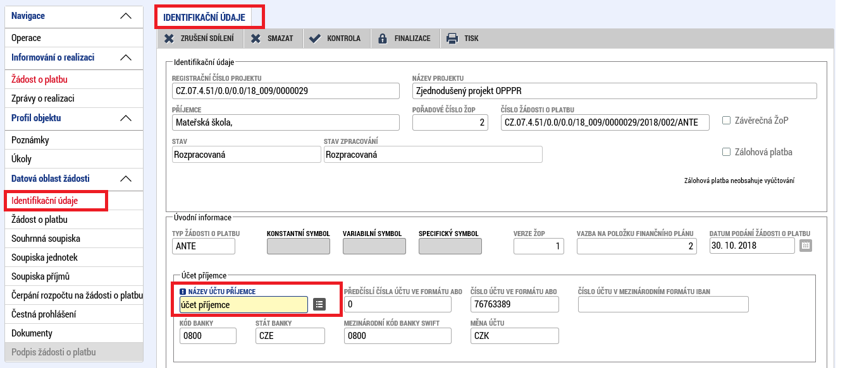

Záložka Žádost o platbu

Část Částka na krytí výdajů

Tato část je relevantní pro vyplnění v případě požadavku na další zálohovou platbu. Výše další zálohové platby je stanovena v Pravidlech pro žadatele a příjemce OP PPR.
Vyplňte pole „Částka na krytí výdajů investiční“ a pole „Částka na krytí výdajů neinvestiční“.

V případě závěrečné žádosti o platbu nevyplňujte.

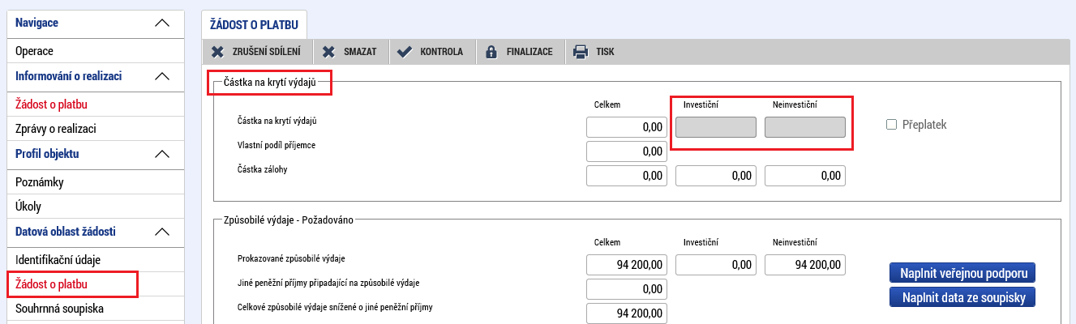

Část Způsobilé výdaje - požadováno
Záložka se automaticky vyplní částkami požadovaných výdajů, které příjemce vyplnil ve Zprávě o realizaci projektu, na záložce Žádost o platbu. V případě jakékoliv změny požadovaných výdajů je nutné změnit částky ve Zprávě o realizaci, na záložce Žádost o platbu. Po uložení dojde k automatickému přepsání.

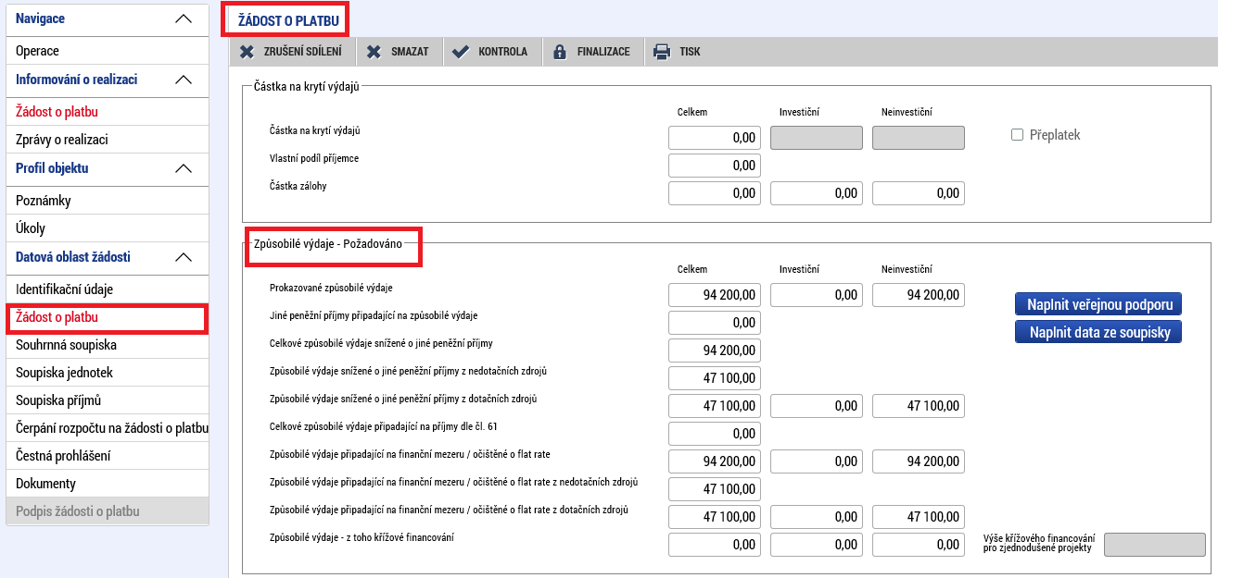

Záložka Souhrnná soupiska
Záložka se automaticky vyplní částkami požadovaných výdajů, které příjemce vyplnil ve Zprávě o realizaci projektu, na záložce Žádost o platbu. V případě jakékoliv změny požadovaných výdajů je nutné změnit částky ve Zprávě o realizaci, na záložce Žádost o platbu. Po uložení dojde k automatickému přepsání.
V části „Hlavička soupisky“ dojde automaticky k vyplnění pole „Evidenční číslo/označení soupisky“, a to textem „NaplneniZeZoR“ a k vyplnění příjemce finanční podpory.
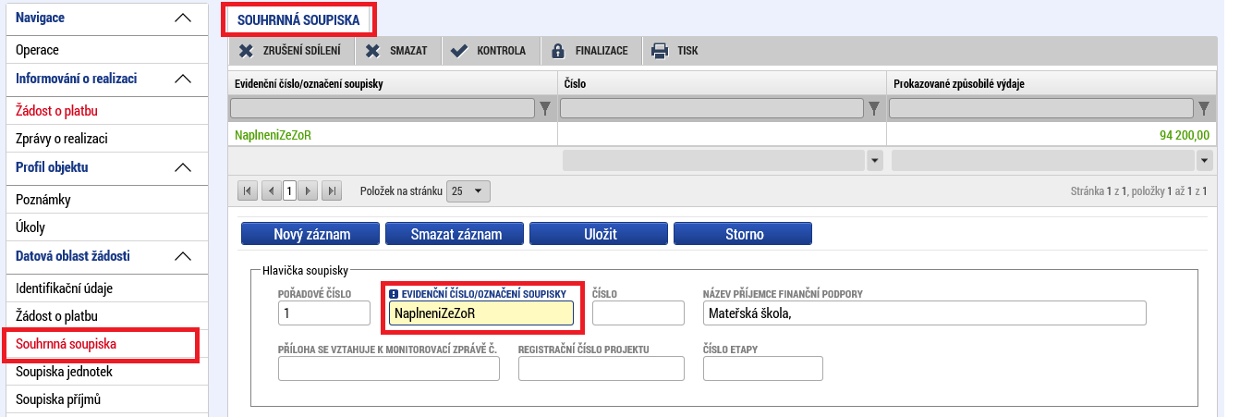
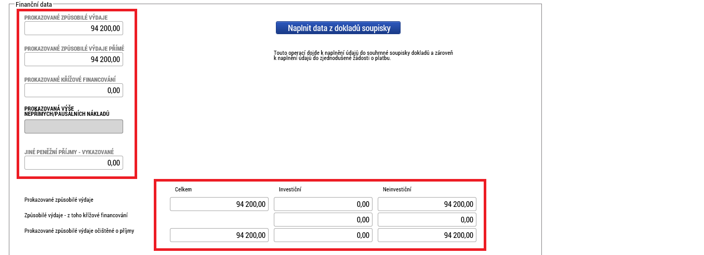

Záložka Soupiska jednotek
Na této záložce je vytvořen samostaný záznam pro investiční a neinvestiční způsobilé výdaje vyúčtované ve sledovaném období.
Na záložce vyplňte pole „Zkrácený název subjektu (příjemce/partnera), a to vybráním ze seznamu. Dále vyplňte pole „Popis výdaje“ – stručně popište výdaj, případně uveďte odkaz na záložku „Jednotky aktivit ZP v rámci ZoR“.
Automaticky jsou vyplněny pole „Položka v rozpočtu projektu“, „Prokazované způsobilé výdaje“ a „Investice/neinvestice“.
Dále na tuto záložku nahrajte dokumenty prokazující dosažení vykazovaného počtu jednotek. Do pole „Název dokumentu“ uveďte název nahrávaného dokumentu a dokument nahrajte přes tlačítko „Připojit“.
Další dokument přidejte stisknutím tlačítka „Nový záznam“.
Poté, co jsou vyplněny veškeré relevantní informace, stiskněte tlačítko „Uložit“.

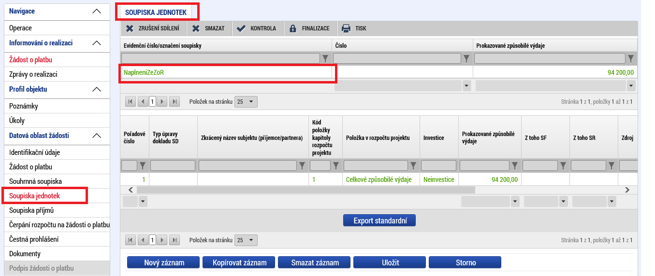
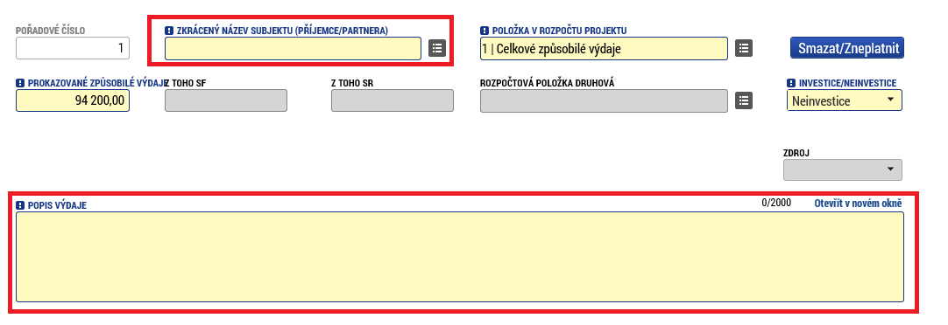
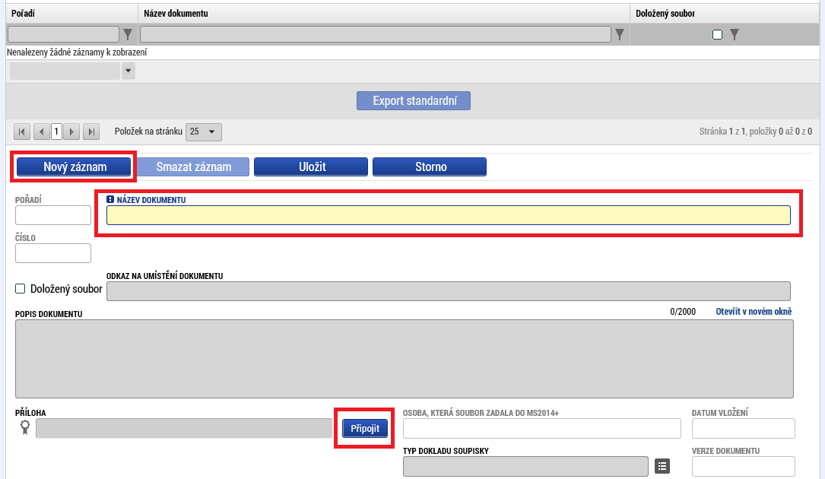

Záložka Soupiska příjmů
Záložka není relevantní, nevyplňujte.

Záložka Čerpání rozpočtu na žádosti o platbu
Tato záložka se nevyplňuje. Na záložce můžete stisknutím tlačítka Vytvoř hlavičku čerpání vytvořit tabulku, ve které je možné porovnat údaje z aktuálního rozpočtu a čerpání, zjistit například aktuální stav nevyčerpaných prostředků na jednotlivých položkách.
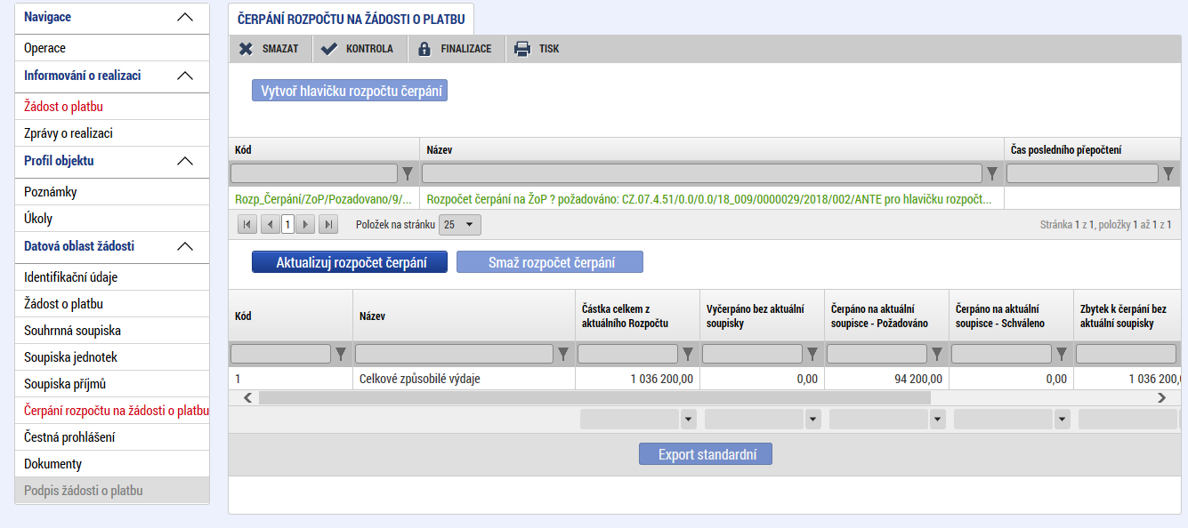

Záložka Čestné prohlášení
Záložka obsahuje automaticky načtená čestná prohlášení. Na záložce si přečtěte text povinného čestného prohlášení ke zprávě o realizaci a potvrďte pravdivost zatržením fajfkou v poli „Souhlasím s čestným prohlášením“. Stiskněte tlačítko „Uložit“.
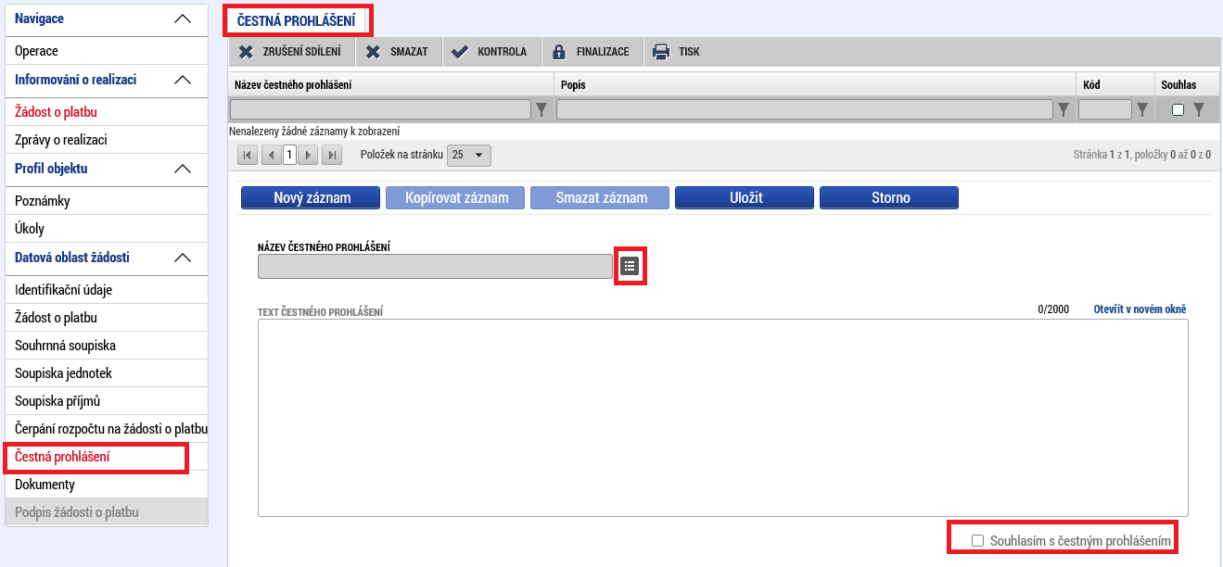

Záložka Dokumenty
Na záložku Dokumenty ukládají podepsané formuláře F1.
Do záložky Dokumenty v rámci Žádosti o platbu nevkládejte žádné přílohy. Všechny relevantní přílohy musí být přiloženy na záložce Dokumenty v rámci Zprávy o realizaci.

Kontrola vyplnění žádosti o platbu
Po vyplnění všech záložek týkajících se žádosti o platbu můžete provést kontrolu údajů. Kontrola se spustí kliknutím na pole „Kontrola“.
Spuštěním tlačítka „Kontrola“ dojde ke kontrole vyplnění všech povinných polí v žádosti o platbu.
Kontrola bude automaticky spuštěna i před samotnou finalizací žádosti o platbu.

Finalizace žádosti o platbu
Pro finalizaci žádosti o platbu stiskněte tlačítko „Finalizace“.

Podpis žádosti o platbu
Záložka Podpis žádosti o platbu je po celou dobu editace žádosti o platbu zašedlá. Generování finalizované žádosti o platbu probíhá na pozadí, příjemce obdrží informaci o vygenerování žádosti o platbu interní depeší. Poté je možné žádost o platbu podepsat.
Finalizovanou žádost o platbu lze také vrátit zpět pomocí pole „Storno finalizace“. Tento krok může provést pouze uživatel s rolí „Signatář“. Uvádí se také důvody storna.
Na záložce „Přístup k projektu“ na úvodní obrazovce detailu projektu jsou také uvedeni signatáři/signatář, kteří žádost o platbu podepisují.
Podpis probíhá prostřednictvím elektronického podpisu.
Následně je žádost o platbu podaná na Řídicí orgán, který provádí její administraci, a příjemci je uzavřena pro editaci.

POZOR: Pokud žádost o platbu podepíšete, nelze v ní již provádět žádné změny. Po podepsání bude automaticky podána na ŘO.

Vrácení Žádosti o platbu k úpravě
Řídící orgán může Žádost o platbu vrátit příjemci zpět k úpravě. Příjemce je o vrácení Žádosti o platbu informován depeší – informace o přepnutí Žádosti o platbu do stavu Vrácena k dopracování a výzva Řídícího orgánu k nápravě.
Žádost o platbu se automaticky vrátí do stavu Vrácena k dopracování.
Příjemce Žádost o platbu doplní dle požadavku Řídícího orgánu.
Po dokončení úprav postupujte podle kap. 3.2.8, 3.2.9, 3.2.10.
Po podpisu je Žádost o platbu podána na Řídící orgán k další administraci.

